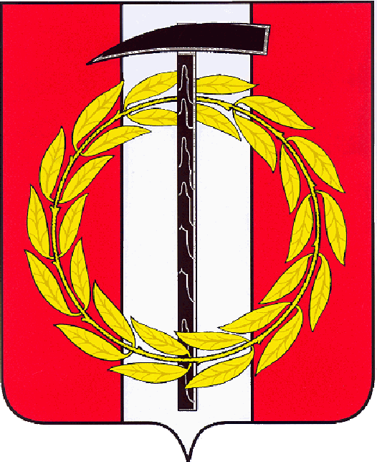

АДМИНИСТРАЦИЯ КОПЕЙСКОГО ГОРОДСКОГО ОКРУГА

ЧЕЛЯБИНСКОЙ ОБЛАСТИ
Р А С П О Р Я Ж Е Н И Е

от 03.12.2020 № 701-р

О внесении изменений в распоряжение администрации Копейского городского округа от 30.07.2020 № 446-р

В соответствии с Уставом муниципального образования «Копейский городской округ», постановлением администрации Копейского городского округа от 05.07.2018 № 1625-п «Об утверждении Порядка принятия решений о разработке, формировании и реализации муниципальных программ, а также Порядка проведения оценки эффективности реализации муниципальных программ Копейского городского округа»:
- Внести изменения в распоряжение администрации Копейского городского округа от 30.07.2020 № 446-р «Об утверждении перечня муниципальных программ Копейского городского округа», изложив строки 23 и 32 Перечня муниципальных программ Копейского городского округа в следующей редакции:

«№ | Наименование программы | Ответственный исполнитель
29 | Понижение уровня воды озера Синеглазово и карьера шахты «Красная Горнячка» | управление городского хозяйства администрации округа
- Отделу пресс-службы администрации Копейского городского округа (Ерыкалина А.Ю.) разместить настоящее распоряжение на официальном сайте администрации Копейского городского округа в сети «Интернет».
- Контроль исполнения настоящего распоряжения оставляю за собой.
- Настоящее распоряжение вступает в силу с момента подписания.

Глава городского округа А.М. Фалейчик

